Турникет Praktika T-02 А

Инструкция
по
монтажу
www.oxgard.com
info@oxgard.com
Тел.+7(812) 366-15-94

СОДЕРЖАНИЕ

Список принятых сокращений 4
1. Основные технические характеристики 5
2. Конструкция изделия 6
3. Требования безопасности 11
4. Установка турникета 13
4.1. Необходимое оборудование 13
4.2. Монтаж турникета 14
5. Подключение турникета 16
5.1. Подключение питания 19
5.2. Подключение пульта управления 20
5.3. Подключение системы контроля и управления доступом (опционально) 20
5.4. Подключение пульта управления к контроллеру СКУД 23
Приложение 1. Краткое описание шины передачи данных CAN2.0 27
Приложение 2. Рекомендуемые блоки питания 28
Приложение 4. Расположение монтажных отверстий относительно внешних габаритов турникета 29

Список принятых сокращений

БП – блок питания
ОПС – охранно-пожарная сигнализация
ПУ – пульт управления
СКУД – система контроля и управления доступом
ИУ – исполнительное устройство (турникет)
NC – нормально замкнутое подключение/normally connected
NO – нормально разомкнутое подключение/normally opened

Версия прошивки турникета FW v1.76

1. Основные технические характеристики

- Общие характеристики
Характеристика | Турникет | Пульт
Габаритные размеры (ШхВхГ), мм:  -в рабочем состоянии  - со сложенными планками | 1100х1050х840  1100х1050х340 | 107х107х25
Вес, кг | 66,0 | 0,5
Диапазон температур, °С:  -эксплуатация  -транспортировка и хранение | -40...+50  -40...+50 | +1...+40  +1...+40
Относительная влажность воздуха, %, не более | 80 | 80
Ширина формируемого прохода, мм | 500
Пропускная способность, чел/мин | 30
Емкость накопителя карт (шт.)** | более 500
Макс. кол-во подключаемых пультов, шт. | 2
Срок службы, год | 8 | 8

- Электрические характеристики
Характеристика | Турникет | Пульт
Напряжение питания, В:  -номинальное  -рабочее | 12,0  10,8...13,2 | 12,0  7,5...15,0
Средний ток в режиме ожидания*, А | 0,4
Средний ток в режиме прохода*, А | 1,5
Максимальный ток потребления*, А | 5,0

*-значения указаны при номинальном напряжении питания
**-поставляется опционально
Предприятие – изготовитель оставляет за собой право без дополнительных уведомлений менять комплектацию, технические характеристики и внешний вид изделия

2. Конструкция изделия

Стойка турникета

Корпус турникета и преграждающие планки выполнены из шлифованной нержавеющей стали. В верхней части корпуса имеется съемная крышка с замком для быстрого доступа к кросс-плате при подключении кабелей БП, ПУ и СКУД. В стойках расположены отверстия для ввода кабелей (рис. 1).
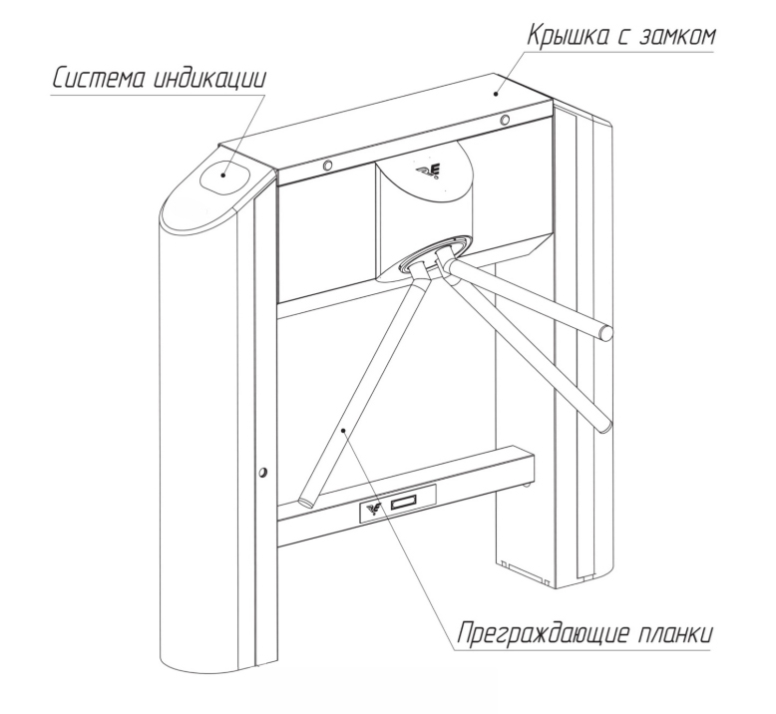
- Общий вид турникета
Габаритные размеры турникета представлены на (рис. 2).

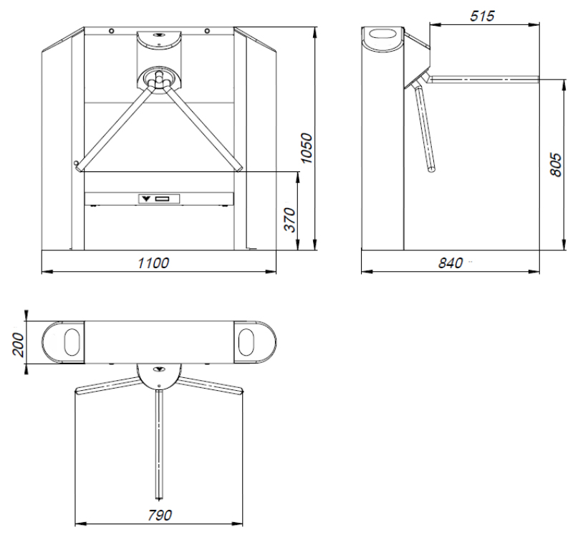

- Габаритные размеры турникета

ВНИМАНИЕ! Для регистрации проходов при работе турникета под управлением СКУД и исключения несанкционированных проходов, необходимо организовывать зоны прохода согласно рис. 3

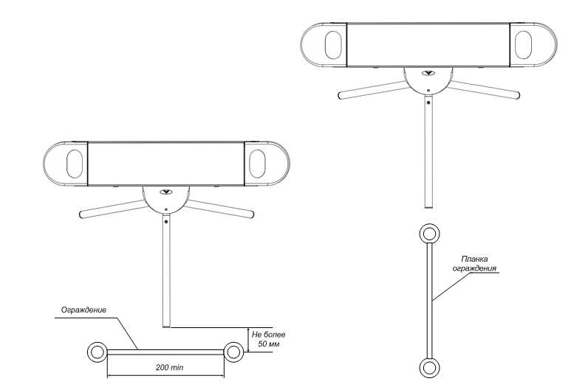
Рекомендованная схема установки. Не рекомендованная схема.
- Организация зоны прохода турникета.
При установке турникета необходимо учесть возможный свободный ход планки, в режиме STOP,он составляет по 9,5 градуса в каждую сторону рис. 4
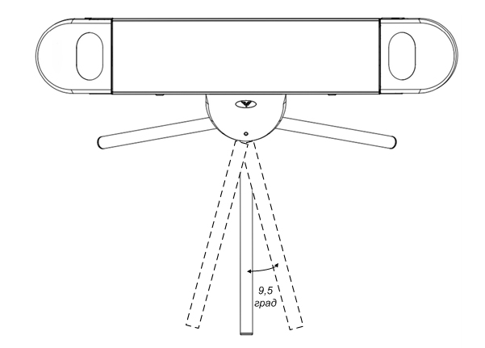
- Возможный свободный ход планки в режиме «STOP»

Система индикации
Система индикации турникета состоит из двух панелей. Панели выполнены из искусственного камня со вставками из акрилового стекла. Режимы работы турникета отображаются на панелях в виде мнемонических знаков разрешения и запрещения прохода (рис. 5).
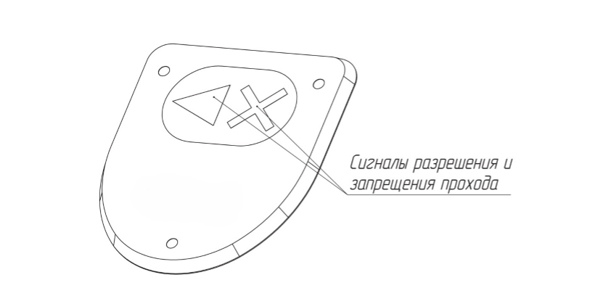

- Внешний вид панели индикации

Пульт управления

Корпус ПУ выполнен из шлифованной нержавеющей стали. На лицевой стороне расположены кнопки управления и светодиодные индикаторы режимов работы пульта (рис. 6). Стандартная длина кабеля, поставляемого в комплекте, составляет 5 метров.
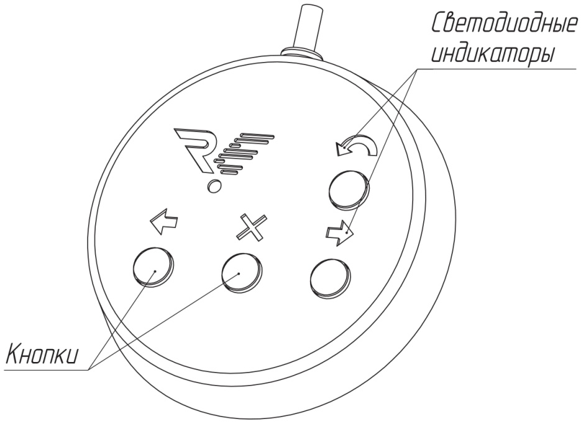

- Внешний вид пульта управления

3. Требования безопасности

ВНИМАНИЕ! Несоблюдение требований безопасности, указанных в данном разделе, может повлечь за собой нанесение ущерба жизни и здоровью людей, полной или частичной потере работоспособности изделия и(или) вспомогательного оборудования.

ВНИМАНИЕ! Предприятие-изготовитель снимает с себя ответственность за нанесение ущерба жизни и здоровью людей, полной или частичной потере работоспособности изделия и(или) вспомогательного оборудования при несоблюдении требований безопасности, указанных в данном разделе, а также прекращает действие гарантии на изделие.

КАТЕГОРИЧЕСКИ ЗАПРЕЩАЕТСЯ:
- устанавливать блок питания внутри корпуса турникета, т.к. это может привести к поражению людей электрическим током;
- препятствовать или ускорять движение планок турникета во время включения(отключения) режима «Антипаника»;
- применять для чистки изделия химически агрессивные к материалам корпуса пасты и жидкости.

4. Установка турникета

ВНИМАНИЕ! Устанавливать турникет надежно, во избежание раскачивания и(или) опрокидывания в процессе эксплуатации. В случае установки турникета на полы низкой прочности - принять меры по укреплению полов в месте установки.
Перед началом проверки работоспособности турникета внимательно изучить данный раздел Инструкции.

4.1. Необходимое оборудование
Оборудование, используемое при монтаже турникета:
- электроперфоратор;
- сверло твердосплавное диаметром 20мм для сверления в полу отверстий под анкеры (рекомендуемый анкер SORMAT PFG LB 12-50);
- ключ для винтов с внутренним шестигранником S10;
- отвертка шлицевая;
- отвес или уровень;
- стальные подкладки для выравнивания турникета;
- напильник круглый;
- бокорезы.

4.2. Монтаж турникета
ВНИМАНИЕ! При разработке проекта по размещению турникета учесть, что движение планок при складывании в режиме «Антипаника» будет происходить против часовой стрелки.
4.2.1. Подготовьте горизонтальную площадку в месте установки турникета.
4.2.2. Подготовьте штробу или кабельный канал от площадки к месту установки БП, ПУ, а также, если это требуется, к месту подключения СКУД и ОПС.
4.2.3. По установочным размерам (рис. 7), подготовьте 6 отверстий диаметром 20мм в полу под анкеры крепления стойки турникета. Расположение монтажных отверстий относительно внешних габаритов турникета представлено в Приложении 4. Глубина закладного отверстия должна превышать длину анкера на 5мм. Вставьте анкеры в отверстия.
4.2.4. Подводка кабелей производится черезотверстие1 или 2 (рис. 7) в нижних плитах стоек турникета.
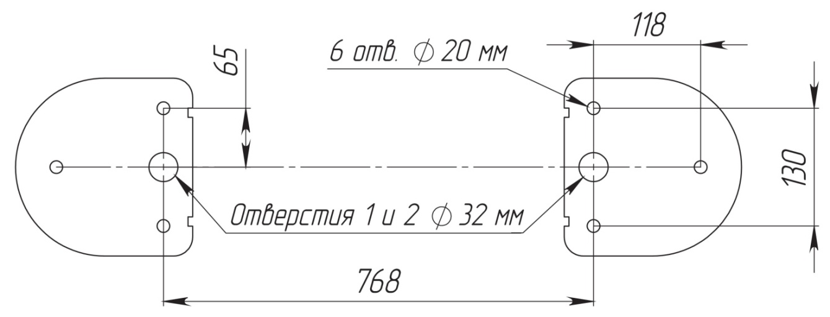

- Установочные размеры
4.2.5. Откройте коробку и распакуйте:
- стойку турникета;
- ПУ с кабелем;
- ключи от замков (8 шт.).
4.2.6. Проложите в кабельный канал или штробу соединительный кабель ПУ, кабель БП и, если это предусмотрено, кабели СКУД и ОПС.
4.2.7. Установите турникет на подготовленную площадку (рис. 5).Используя ключи, откройте замки (2,рис. 8) и снимите верхнюю крышку (1, рис. 8). Также, открыв замок стойки (4,рис. 8,), откройте дверцу стойки (3,рис. 8).
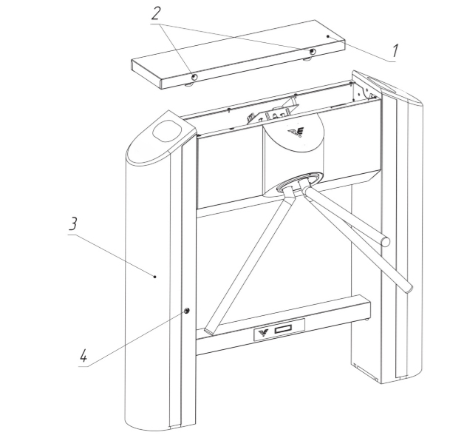
- Подготовка к установке турникета
4.2.8. Заведите в корпус турникета кабели от ПУ, БПи, при необходимости, кабели СКУД и ОПС. Подводка кабелей производится через отверстия 1 или 2 в нижних плитах стоек. В верхней части – через отверстие диаметром 32 мм, показанное на (рис. 7).Закрепите кабели кабельными стяжками.
4.2.9. Совместите отверстия в стойке турникета с анкерами в полу. Проверьте вертикальность установки в 2-х плоскостях, при необходимости используйте стальные прокладки требуемой толщины для правильной установки турникета. Закрепите стойку турникета шестью винтами М12, закрутив их в соответствующие анкеры, используя ключ для винта с внутренним шестигранником S10.
4.2.10. Подключите необходимые кабели (см. раздел 5), закрепите их кабельными стяжками. Установите открытые части турникета в исходное положение.
4.2.11. Снимите защитную пленку с корпуса турникета.

5. Подключение турникета

Подключение БП, ПУ и СКУД осуществляется с помощью кросс-платы. Для этого необходимо снять крышку турникета(1,рис. 8), используя ключи. На рис. 9. показано расположение кросс-платы на стойке турникета.
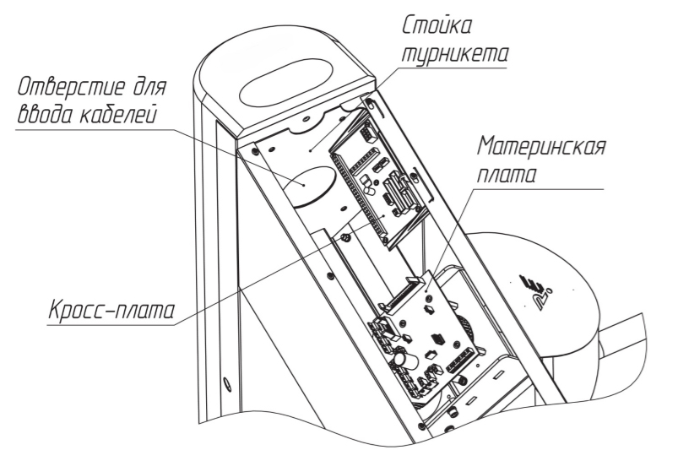
- Расположение кросс-платы на стойке турникета
На рис. 10 показан внешний вид кросс-платы и расположение разъемов для подключения БП, ПУ, СКУД и ОПС.

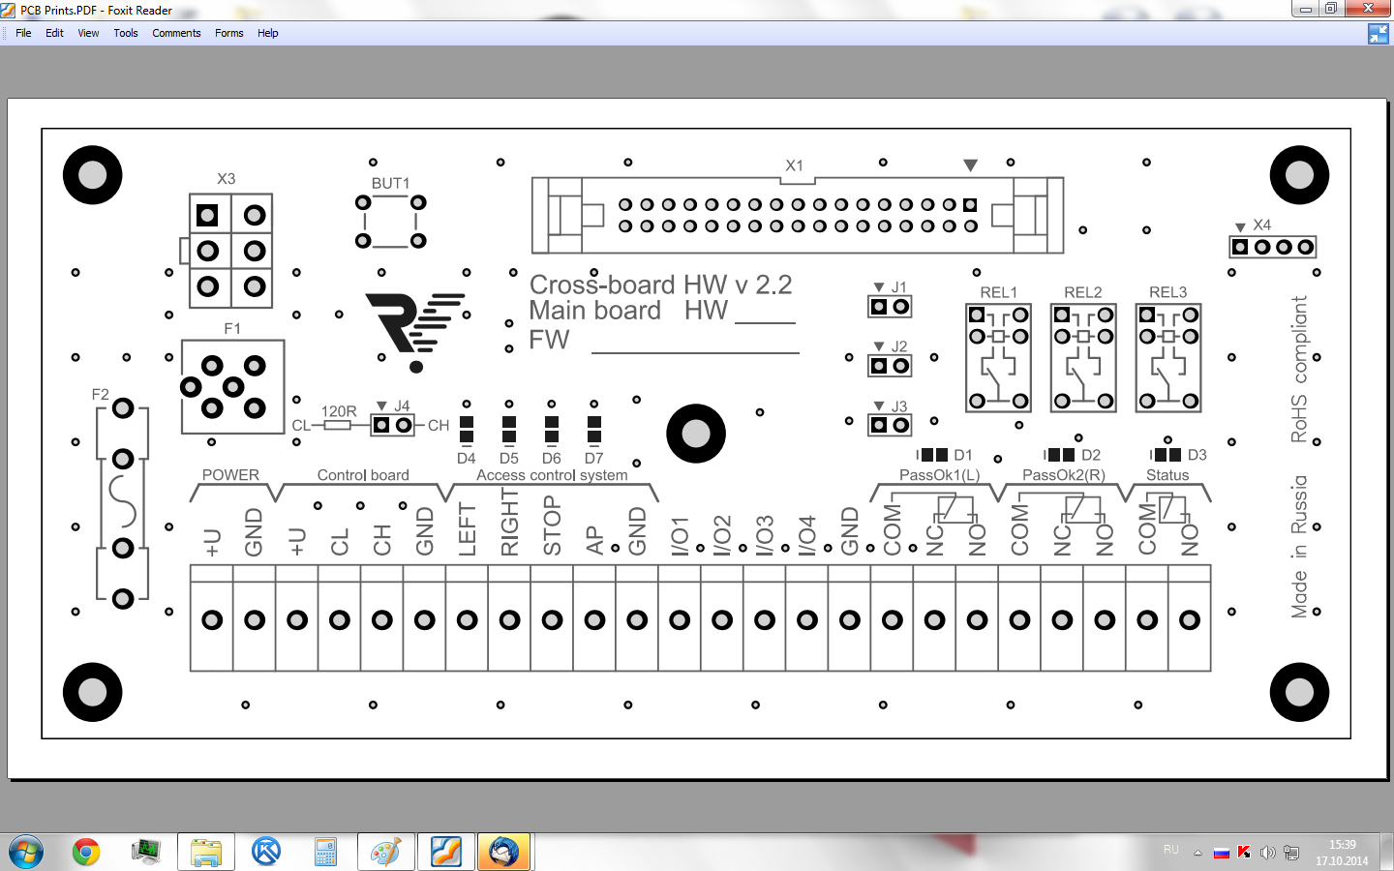
- Внешний вид кросс-платы
- Режим работы турникета
Положение джамперов | Режим работы турникета
J1 снят | Импульсный режим (см.п .5.3.)
J1 установлен | Потенциальный режим (см.п. 5.3.)
J2 установлен | Турникет на команды пульта не реагирует, состояние кнопок транслируется на выходыI/O1...I/O4 (см.п.5.4)
J2 снят | Турникет управляется пультом, состояние кнопок транслируется на выходыI/O1...I/O4 (см. п.5.4)
- Джампер J3 не используется
- Джампер J4 используется для организации нормальной работы шины стандарта CAN2.0. см. приложение 1.

5.1. Подключение питания
ВНИМАНИЕ! Запрещается использовать блоки питания с выходным током менее 5А.
Не рекомендуется устанавливать блок питания на удалении более 25 м от турникета.

ВНИМАНИЕ! Запрещается подключать питание турникета кабелем сечением меньше 1,5 мм². При длине питающего кабеля более 10 м – рекомендуется использовать кабель сечением 2,5 мм².
Турникет работает от источника постоянного тока напряжением 12В. Максимальное потребление происходит в режиме “Антипаника” в момент складывания планок – 5А. БП следует подбирать исходя из этих параметров. Также следует учитывать, что с увеличением длины подводимого кабеля увеличивается падение напряжения (диапазон рабочего напряжения приведен в таблице 2). Список рекомендуемых блоков питания приведен в Приложении 2.
Установите БП в месте, свободном для доступа оператора. Подключите кабель БП к группе контактов POWER на кросс-плате. Контакты (+) и (-) БП подключите к контактам (12V) и (GND) соответственно.
Убедитесь в надежном подключении кабеля.

5.2. Подключение пульта управления
ПУ подключается к группе контактов ControlBoard на кросс-плате. Маркировка контактов: 12V, CL, CH, GND.
Подключение ПУ турникетом производится по маркировке контактов, представленной в таблице 4.
- Маркировка контактов подключения ПУ
Маркировка контактов | Цвет  провода
12V | Красный
CL | Желтый
CH | Зелёный
GND | Синий

5.3. Подключение системы контроля и управления доступом (опционально)
Контроллер СКУД подключается к группе контактов
Access Control System на кросс-плате. Маркировка контактов: LEFT, RIGHT, STOP, AP, GND. Назначение контактов указано в таблице 5.

- Назначение контактов СКУД
Маркировка контактов | Назначение контактов
LEFT, RIGHT | однократный проход влево/вправо  (низший приоритет)
STOP | проход запрещён (режим "Стоп")  (средний приоритет)
AP | складывание планок ("Антипаника")  (высший приоритет)
GND | общий контакт

Входы для подключения СКУД различаются по приоритетам:
- самым высоким приоритетом обладает вход AP. Пока этот вход замкнут на контакт GND турникет находится со сложенными планками и НЕ РЕАГИРУЕТ(!!!) на другие воздействия;
- Средним приоритетом обладает вход STOP. При замыкании этого входа на контакт GND турникет переходит в режим “Стоп” и не реагирует на другие воздействия, кроме AP;
- LEFT и RIGHT имеют одинаковый низкий приоритет и включают однократный проход в одну или другую сторону. Если замыкаются оба входа, то проход разрешен в ту сторону, вход которой замкнулся первым. В случае не совершения прохода турникет перейдёт в режим “Стоп” автоматически спустя 5 секунд.
ВНИМАНИЕ(!) В случае замыкания одного из входов STOP и (или) AP – команды с пульта не принимаются, т. к. СКУД имеет более высокий приоритет.
Входы STOP и AP являются потенциальными, т.е. до тех пор, пока вход замкнут на контакт GND, турникет работает в соответствующем режиме, после размыкания контактов – турникет переходит в режим "Стоп" независимо от того, какой режим был до работы СКУД.
Входы LEFT и RIGHT могут работать как в потенциальном, так и в импульсном режиме (срабатывание по факту замыкания на контакт GND). Импульсный режим установлен по умолчанию. Для перехода на потенциальный режим работы необходимо установить джампер J1 (рис. 10). В данном случае режим прохода влево/вправо включается только на время подачи управляющего сигнала на входы LEFT/RIGHT. Режим свободного прохода можно устанавливать подачей управляющих сигналов на оба входа одновременно. Приоритет входов LEFT и RIGHT при переходе в импульсный режим остается неизменным.
На кросс-плате реализовано два релейных выхода для СКУД, работающих по принципу «сухого контакта» – Pass Okl и Pass Ok2. NO и COMM – нормально разомкнутое подключение, NC и COMM – нормально замкнутое подключение. Срабатывание одной из групп контактов говорит о совершении прохода в соответствующую сторону (PassOk1 –вправо, PassOk2 – влево). «Сухой контакт» замыкается/размыкается при повороте планки на угол 60 градусов и возвращается в исходное положение после полного совершения прохода.
Светодиоды D1 и D2 сигнализируют о состоянии реле PassOk1 –вправо и, PassOk2 – влево.
На кросс плате реализован релейный выход для СКУД, работающий по принципу «сухого контакта» – Status. NO и COMM – нормально разомкнутое подключение, его контакты замыкаются, когда турникет переходит в режим «АР» при этом загорается диод D3
Также на кросс плате установлены светодиоды:
D4 сигнализирует о подаче сигнала на вход «LEFT».
D5 сигнализирует о подаче сигнала на вход «RIGHT».
D6 сигнализирует о подаче сигнала на вход «STOP».
D7 сигнализирует о подаче сигнала на вход «AP».
Джампер J4 должен быть установлен, он используется для подключения резистора 120 Ом к шине CAN 2.0 для обеспечения ее нормальной работы.
При использовании двух пультов управления J4 не ставиться, так как резисторы 120 Ом стоят на клеммах CL и CH в самих пультах.

5.4. Подключение пульта управления к контроллеру СКУД
В некоторых случаях ПУ турникетом необходимо подключать непосредственно к контроллеру СКУД, поскольку проходы, разрешенные с пульта (без участия контроллера), воспринимаются системой как "взлом".
Для использования данной схемы подключения турникета необходимо установить на кросс-плату джампер J2 (рис. 10). При установленном джампере J2 турникет не реагирует на команды пульта, а лишь транслирует их состояние на контакты клеммных колодок I/O1...I/O4 (рис. 8), которые являются выходами с открытым коллектором. Назначение контактов представлено в таблице 6, нумерация кнопок пульта изображена на рис. 11. Для данной группы контактов максимальный выходной ток не более 150 мА, допустимое напряжение не более 24 В.
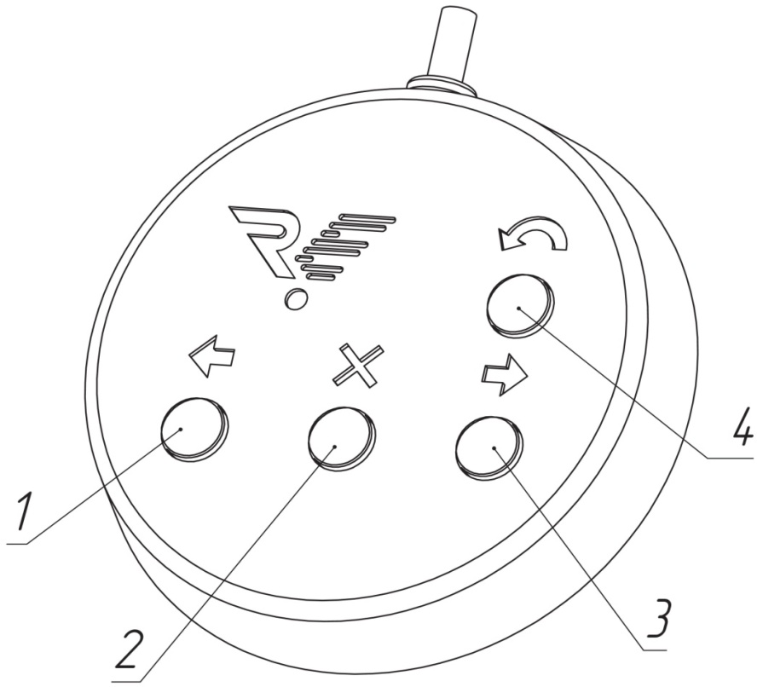

- Нумерация кнопок ПУ

- Назначение группы контактов I/O
Маркировка контактов | Назначение контактов
I/O1 | Состояние кнопки "Влево" (1,рис. 11)
I/O2 | Состояние кнопки "Вправо" (3, рис. 11)
I/O3 | Состояние кнопки "Стоп" (2, рис. 11)
I/O4 | Состояние кнопки "Антипаника" (4, рис. 11)

Выходы I/O1...I/O3 отображают текущее состояние кнопок ПУ, т.е. транзистор открывается при нажатии на соответствующую кнопку. Выход I/O4 меняет свое состояние на противоположное при каждом нажатии на кнопку "Антипаника".
Выходы I/O1...I/O4 можно подключать как напрямую к контроллеру СКУД, так и через реле. При использовании реле обязательно(!) подключение диода параллельно обмотке (рис. 12).
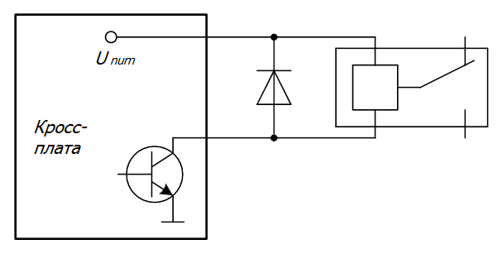
- Схема подключения диода параллельно обмотке реле
Схема подключения ПУ к контроллеру СКУД изображена на рис. 13. В этом варианте контроллер управляет турникетом с помощью контактов "LEFT", "RIGHT" и "STOP", при этом контакт "AP" включается и выключается с пульта. Важной особенностью подключения ПУ через контроллер СКУД является невозможность использования режимов турникета, которые устанавливаются с помощью комбинаций кнопок пульта (кроме режима свободного прохода в потенциальном режиме управления, см. раздел 5.3 инструкции). В данном случае за эти режимы отвечает СКУД.
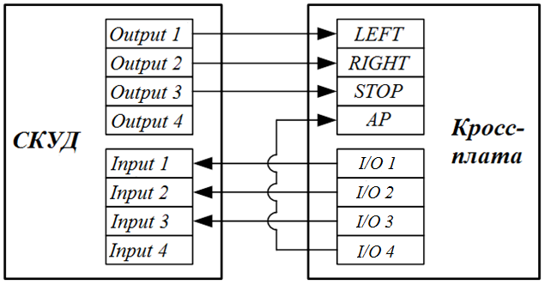
- Схема подключения ПУ к контроллеру СКУД

Приложение 1. Краткое описание шины передачи данных CAN2.0

Для работы ПУ использована современная помехоустойчивая шина стандарта CAN2.0. По стандарту CAN2.0 длина кабеля передачи сигналов может достигать значений более километра, однако корректная работа на таких расстояниях зависит от многих факторов. На расстояниях более 25 метров - обязательно использование витой пары Cat5e или Cat6. Общее электрическое сопротивление провода питания ПУ по постоянному току не должно превышать 50 Ом. Если это требование выполнить не удается в месте установки пульта можно установить дополнительный БП на 12В/100мА (минимальное рабочее напряжение питания ПУ – 7,5В). При этом для корректной работы достаточно 3-х проводов от турникета – CL, CH, GND. К одному турникету можно подключить два пульта.
Важной особенностью шины CAN2.0 является наличие резисторов 120 Oм на концах шины. В стандартном ПУ такой резистор уже установлен. При использовании одного пульта рекомендуется подключить дополнительный (второй) резистор 120 Ом установленный на кросс плате подключается к контактам CL и CH при установленном джампере J4. В случае подключения двух пультов этого не требуется, т.к. на концах шины уже установлены требуемые резисторы.

Приложение 2. Рекомендуемые блоки питания

- ТелеИнформСвязь БП-5А

Приложение 4. Расположение монтажных отверстий относительно внешних габаритов турникета

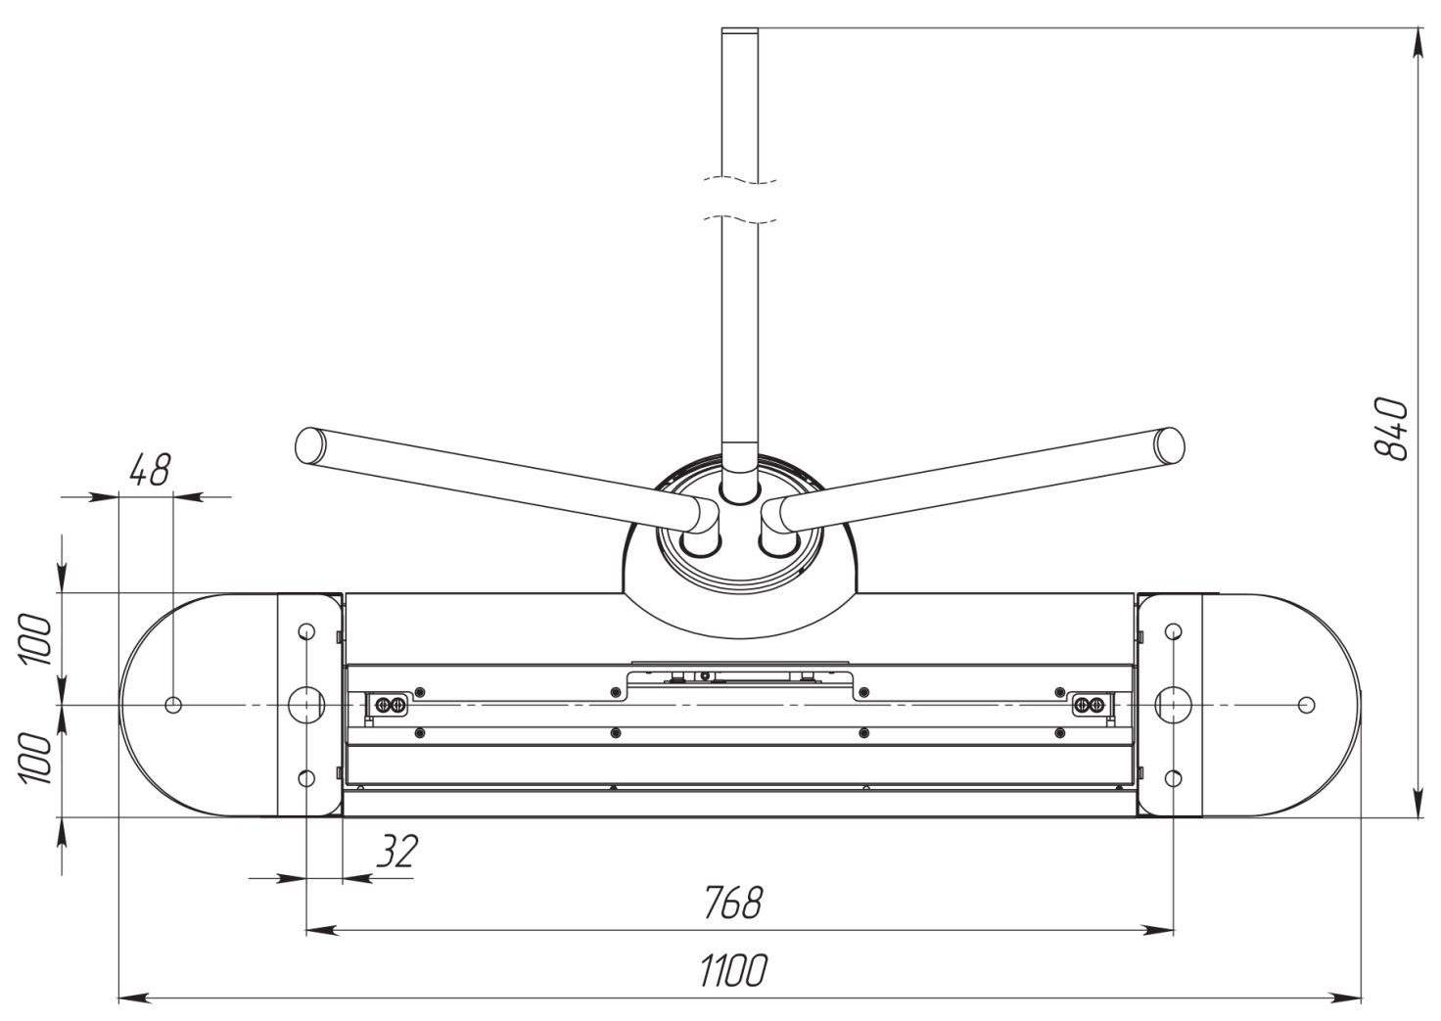

- Расположение монтажных отверстий относительно внешних габаритов турникета

OOO "Возрождение"
192289 Санкт-Петербург
ул. Софийская, д.66
тел./факс +7 (812) 366 15 94
www.oxgard.com
info@oxgard.com

